ЛАБОРАТОРНАЯ РАБОТА № 5
СВОБОДНОЕ И ВЫНУЖДЕННОЕ ДВИЖЕНИЕ
ЛИНЕЙНЫХ СИСТЕМ
Цель работы. Исследование динамических свойств линейных систем второго порядка.
Методические рекомендации. До начала работы студенты должны получить от преподавателя вариант задания. К занятию допускаются студенты, выполнившие требуемые расчеты и заполнившие табл.5.2. Лабораторная работа рассчитана на 2 часа.
Теоретические сведения. При исследовании движений линейных динамических систем принято различать свободную и вынужденную составляющие. Свободная составляющая описывает движение системы при отсутствии воздействия на систему со стороны окружающей среды (автономной системы) и обусловлено ее состоянием в начальный момент времени. Вынужденная составляющая представляет собой реакцию системы на входное воздействие и не зависит от ее начального состояния.
Рассмотрим систему второго порядка
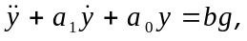 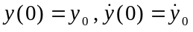 (5.1)
где 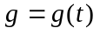 - входное воздействие, 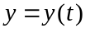 — выход системы, 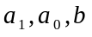 - параметры системы. Переменные состояния рассматриваемой системы могут быть определены как 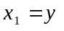, 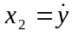. Тогда система уравнений вход-состояние-выход принимает вид:
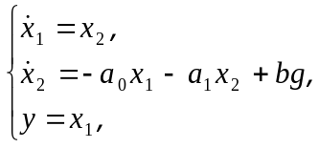 (5.2)
с начальными условиями 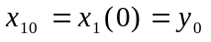, 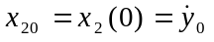. Структурная схема, соответствующая уравнениям (5.2) приведена на рис. 5.1.
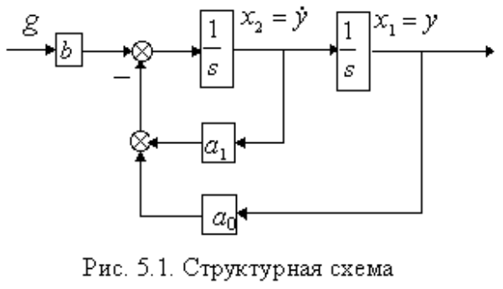
Примером такой системы является тело массой (рис. 5.2), которое подвешено на пружине и может совершать вертикальные движения. При условии, что сила трения пропорциональна скорости движения тела, а сила, с которой действует пружина на тело, пропорциональна его смещению относительно положения равновесия, движение такой системы описывается дифференциальным уравнением:
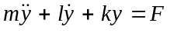,
где — коэффициент трения, — коэффициент жесткости пружины, 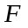 — внешняя сила, приложенная к телу. Полагая 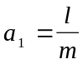, 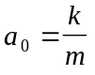, 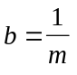, получим уравнение (5.1).
Движение рассматриваемой динамической системы описывается решением 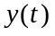 дифференциального уравнения (5.1) и содержит две составляющие
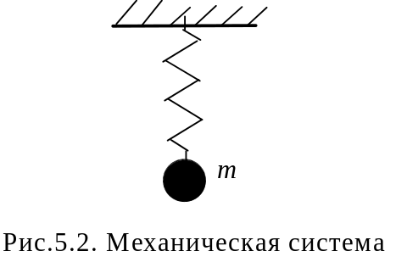
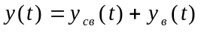,
где 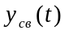 и 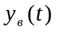 — соответственно свободная и вынужденная составляющая движения. Свободная составляющая находится как частное решение однородного дифференциального уравнения
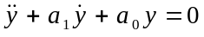 (5.3)
с начальными условиями 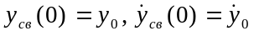. Вынужденная составляющая находится как частное решение неоднородного дифференциального уравнения (5.1) при нулевых начальных условиях 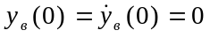. Таким образом, исследование рассматриваемых процессов сводится к изучению свойств решений дифференциальных уравнений (5.1) и (5.3).
Для интегрирования дифференциального уравнения (5.3) надо найти корни характеристического уравнения
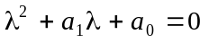. (5.4)
Если корни 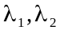 характеристического уравнения вещественны и различны, то решение дифференциального уравнения (5.3) есть
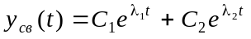, (5.5)
где постоянные 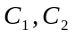 определяются по начальным условиям. Если 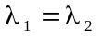, то
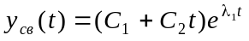 (5.6)
Когда корни характеристического уравнения (5.4) комплексные 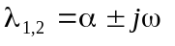, решение дифференциального уравнения (5.3)
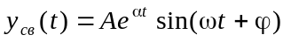, (5.7)
где постоянные 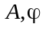 определяются по начальным условиям.
При 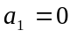 корни характеристического уравнения (5.3) чисто мнимые 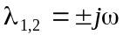 и выражение (5.7) будет иметь вид
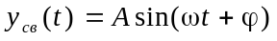. (5.8)
Соотнося приведенные выше формулы для свободной составляющей движения с параметрами 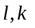 механической системы (рис. 5.2), можно сделать следующий вывод. При увеличении коэффициента трения и фиксированном значении коэффициента жесткости пружины характер свободной составляющей изменяется от гармонического незатухающего (5.8) (при 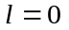) до колебательного затухающего (5.7) (при 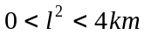). При дальнейшем увеличении коэффициента трения характер свободной составляющей принимает монотонный затухающий характер (5.4).
Рассмотрим на примере поиск свободной составляющей системы с параметрами 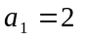 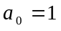 и начальными условиями 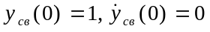. В этом случае корни характеристического уравнения: 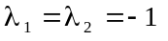. Свободную составляющую ищем в виде (5.5) и, следовательно, при 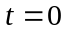 имеем: 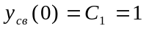, 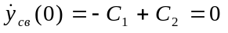. Таким образом, 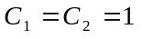 и 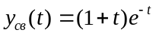.
Для исследования свободного движения динамических систем часто оказывается удобным изобразить его на плоскости в Декартовой прямоугольной системе координат 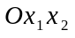. Координаты и в этом случае называют фазовыми координатами, а плоскость - фазовой плоскостью. В каждом частном случае движения системы (5.3) при 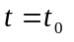 состояние системы изображается на фазовой плоскости точкой с фиксированными координатами 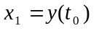,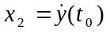. При изменении времени изображающая точка перемещается по фазовой плоскости, прочерчивая на ней линию, называемую фазовой траекторией. Совокупность фазовых траекторий системы (5.3) образует фазовый портрет.
Вынужденная составляющая движения системы есть решение неоднородного уравнения (5.1) при нулевых начальных условиях. Установившейся реакцией на заданное воздействие 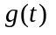 называют, такую функцию 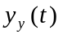, что
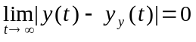
Для некоторых видов воздействий, т.е. некоторых функций , удается указать очень простые способы вычисления установившейся реакции системы при условии, что действительная часть каждого корня характеристического уравнения (5.3) отрицательна, т.е. 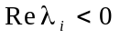 (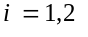). Так реакция системы на воздействие
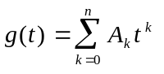,
где - любое неотрицательное целое число, есть
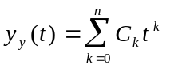,
а на воздействие
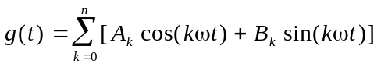
есть
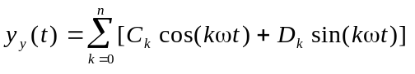.
Неизвестные постоянные 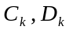 (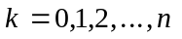), участвующие в определении установившейся реакции, определяются из условия обращения уравнения (5.1) в тождество при подстановке в него соответствующего воздействия и реакции. Проиллюстрируем сказанное на примере. Пусть требуется определить установившуюся реакцию системы с параметрами 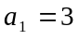, 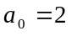, 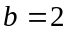 на воздействие 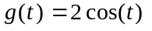. В этом случае, корни характеристического уравнения: 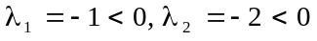. Установившуюся реакцию ищем в виде 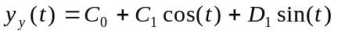. После подстановки функций 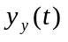, в уравнение (5.1) и группировки подобных членов, получим
.
Для выполнения последнего равенства необходимо, чтобы постоянные 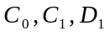 удовлетворяли системе линейных уравнений
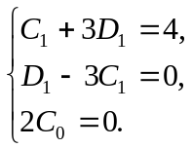
Решая эту систему, найдем 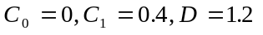. Таким образом, установившаяся реакция системы будет иметь вид
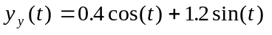.
Порядок выполнения работы
- Для каждого из вариантов (Табл. 5.1) задано по шесть наборов значений корней 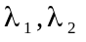 характеристического уравнения (5.4) и начальных условий . Вычислить коэффициенты 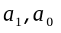 и найти аналитическое выражение для свободной составляющей . Результаты вычислений занести в табл. 5.2. Осуществить моделирование свободного движения системы при 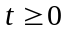 с соответствующими заданной функции 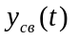 параметрами 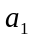, 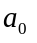 и начальными условиями 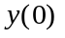, 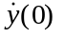. На экран монитора выводить графики 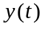, 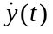.
- Для 2-го, 3-го и 4-го набора значений корней и начальных условий (Табл. 5.1) экспериментально построить фазовые траектории автономной системы. На экран монитора выводить зависимости 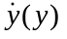
- Для каждого входного воздействия 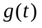 осуществить моделирование вынужденного движения системы при с начальными условиями 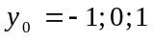 и 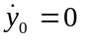. Параметры системы и входные воздействия приведены в Табл. 5.3. На экран монитора выводить графики ,.
Содержание отчета
- Математическая модель исследуемой динамической системы и соответствующая ей схема моделирования.
- Результаты расчетов (Табл. 5.2).
- Результаты вычислительных экспериментов (шесть графиков свободного движения, три графика фазовых траекторий и три графика вынужденного движения системы).
- Выводы.
Вопросы к защите лабораторной работы
- Как связаны знаки вещественных частей корней характеристического уравнения и коэффициентов ?
- Какими должны быть корни характеристического уравнения, чтобы свободная составляющая движения системы с течением времени стремилась к нулю ?
- Какими должны быть корни характеристического уравнения, чтобы свободная составляющая движения системы подчинялась гармоническому закону ?
- Определите корни характеристического уравнения, если свободная составляющая движения системы равна 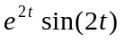.
- Определите установившуюся реакцию системы 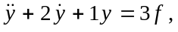 если 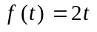.

Таблица 5.1
Варианты начальных условий и корней характеристического уравнения

 | Номер эксперимента
 | 1 |  | 2 |  | 3 |  | 4 |  | 5 |  | 6
 | Начальные условия
 | 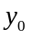 | 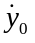
 | 1 | 0 | 1 | 0 | 1 | 0 | 0.05 | 0 | 0.05 | 0 | 0 | 0.1
Вариант | Корни характеристического уравнения
 | 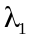 | 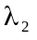
1 | -1 | -1 | -0.5+j3 | -0.5-j3 | j3 | -j3 | 0.5+j3 | 0.5-j3 | 1 | 1 | -0.1 | 0.1
2 | -1 | -1.5 | -0.6+j4 | -0.6-j4 | j4 | -j4 | 0.6+j4 | 0.6-j4 | 1 | 1.5 | -0.2 | 0.2
3 | -1 | -2 | -0.7+j5 | -0.7-j5 | j5 | -j5 | 0.7+j5 | 0.7-j5 | 1 | 2 | -0.3 | 0.3
4 | -2 | -1.5 | -0.8+j6 | -0.8-j6 | j6 | -j6 | 0.8+j6 | 0.8-j6 | 2 | 1.5 | -0.4 | 0.4
5 | -2 | -2 | -0.9+j7 | -0.9-j7 | j7 | -j7 | 0.9+j7 | 0.9-j7 | 2 | 2 | -0.5 | 0.5
6 | -2.5 | -2.5 | -1+j8 | -1-j8 | j8 | -j8 | 1+j8 | 1-j8 | 2.5 | 2.5 | -0.6 | 0.6
7 | -3 | -1 | -1.1+j9 | -1.1-j9 | j9 | -j9 | 1.1+j9 | 1.1-j9 | 3 | 1 | -0.7 | 0.7
8 | -3 | -1.5 | -1.2+j10 | -1.2-j10 | j10 | -j10 | 1.2+j10 | 1.2-j10 | 3 | 1.5 | -0.8 | 0.8
9 | -3 | -2 | -1.3+j11 | -1.3-j11 | j11 | -j11 | 1.3+j11 | 1.3-j11 | 3 | 2 | -0.9 | 0.9
10 | -3 | -3 | -1.4+j12 | -1.4-j12 | j12 | -j12 | 1.4+j12 | 1.4-j12 | 3 | 3 | -1 | 1
11 | -4 | -3 | -1.6+j13 | -1.6-j13 | j13 | -j13 | 1.6+j13 | 1.6-j13 | 4 | 3 | -1.2 | 1.2
12 | -4 | -4 | -1.7+j14 | -1.7-j14 | j14 | -j14 | 1.7+j14 | 1.7-j14 | 4 | 4 | -1.3 | 1.3

Таблица 5.2
Результаты вычислений

№ | Корни |  | Параметры системы |  | Начальные условия |  | Свободная
 | 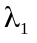 | 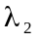 |  | 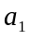 | 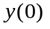 | 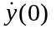 | составляющая
1
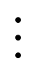
6

Таблица 5.3
Варианты параметров системы и входного воздействия

Вариант | 1 | 2 | 3 | 4 | 5 | 6 | 7 | 8 | 9 | 10 | 11 | 12
a₀ | 4 | 1 | 4 | 4 | 3 | 1 | 4 | 1 | 4 | 4 | 3 | 1
a₁ | 2 | 2 | 3 | 4 | 3 | 3 | 2 | 2 | 3 | 4 | 3 | 3
b | 1 | 1 | 1 | 1 | 2 | 2 | 2 | 2 | 3 | 3 | 3 | 3
g₁(t) | 1 | 1.5 | 2 | 2.5 | 2 | 2.5 | 1 | 1.5 | 2 | 2.5 | 1 | 1.5
g₂(t) | 0.5t | 0.4t | 0.8t | 0.6t | 0.8t | 0.6t | 0.5t | 0.4t | 0.8t | 0.6t | 0.5t | 0.4t
g₃(t) | sin(2t) | cos(2t) | sin(3t) | cos(t) | sin(3t) | cos(t) | sin(2t) | cos(2t) | sin(3t) | cos(t) | sin(2t) | cos(2t)

